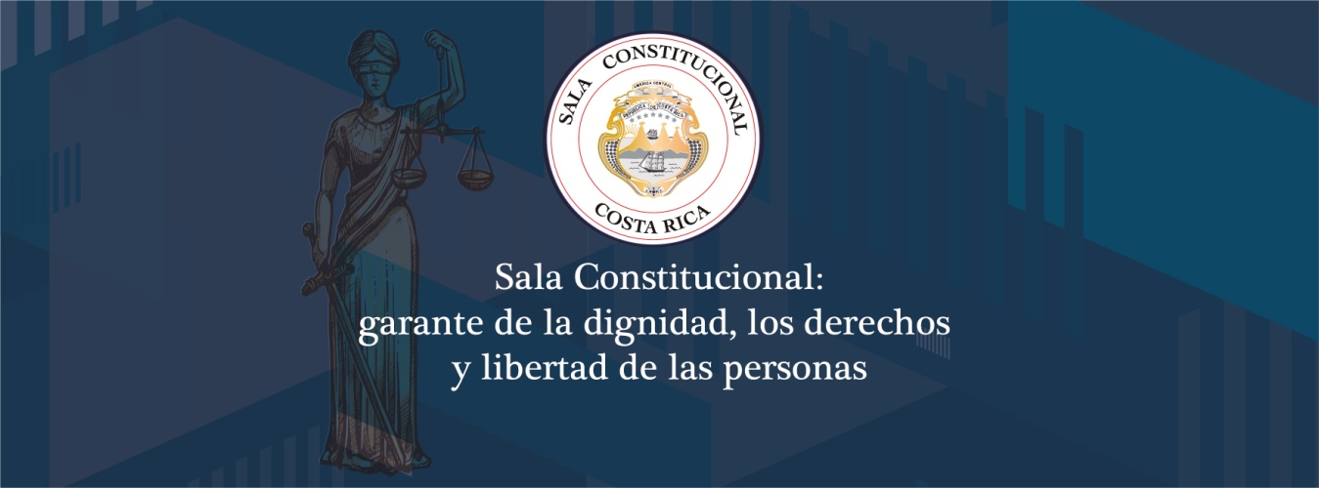
Sentencias relevantes de la Sala Constitucional #9- Edición febrero 2020
Este resumen corresponde a sentencias que quedaron disponibles (redacción integral) en enero del 2020
Número de sentencia: | 2019-025295
Fecha de resolución: | 13 de diciembre del 2019
Temática: | Servicios públicos
Tipo de asunto: | Recurso de amparo
Resumen: | Se ordena al Ministerio de Salud, realizar las acciones necesarias para garantizar que el agua que consumen los pobladores de el Pital de Jicaral y las tranqueras de Lepanto, no presente contaminación que ponga en riesgo su salud.
Número de sentencia: | 2019-024789
Fecha de resolución: | 13 de diciembre del 2019
Temática: | Penal
Tipo de asunto: | Habeas corpus
Resumen: | Se rechaza recurso de una imputada penal que tiene dos abogados defensores, donde por razones de agenda, sólo uno puede presentarse al juicio. Se indica que, si tendrá representación letrada de uno de los dos profesionales en derecho, por lo que no se advierte lesión al derecho de defensa y debido proceso. Se citan votos 1556-11, 06180-13.
Número de sentencia: | 2019-024763
Fecha de resolución: | 13 de diciembre
Temática: | Intimidad
Tipo de asunto: | Recurso de amparo
Resumen: | Se condena a empresa privada por enviar mensajes relacionados con el cobro de una deuda de una tercera personal, al dueño de una línea telefónica, que no es parte de la obligación que se cobra.
Número de resolución: | 2019-025295
Fecha de resolución: | 20 de diciembre del 2019
Temática: | Sujeto de derecho privado
Tipo de asunto: | Recurso de amparo
Resumen: | La recurrente estimó lesionado — según alegó— sus derechos fundamentales y los de toda la población sorda, pues la actual transmisión en el canal 8.1 por cable del Noticiario Telediario de Multimedios Costa Rica no cuenta con un intérprete de señas del Lenguaje Lesco, ni el sistema de “Close Caption”, en ninguna de las 3 ediciones. También manifestó que externó lo anterior a la empresa, por medio de redes sociales, pero sus gestiones no fueron atendidas. Se declara con lugar el recurso. En consecuencia, se le ordena a la televisora, en el plazo máximo de seis meses, contado a partir de la comunicación de esta sentencia, adaptar los programas informativos de manera que cuenten con los servicios de apoyo para garantizarles a las personas con deficiencias auditivas el ejercicio de su derecho de informarse.
Número de sentencia: | 2020-000321
Fecha de resolución: | 8 de enero del 2020
Temática: | Trabajo
Tipo de asunto: | Acción de inconstitucionalidad
Resumen: | Se anula por inconstitucional la norma contenida en el artículo 29 de la Convención Colectiva del Banco de Costa Rica en tanto establece el supuesto del pago del auxilio de cesantía en casos de terminación del contrato de trabajo por mutuo acuerdo. 2) Las normas contenidas en el artículo 29 de la Convención Colectiva del Banco de Costa Rica, referentes al número de años en el pago del auxilio de cesantía, deben interpretarse para que se entienda que este pago, cuando corresponda, no puede exceder los doce años.
Número de sentencia: | 2020-000320
Fecha de resolución: | 8 de enero del 2020
Temática: | Trabajo
Tipo de asunto: | Acción de inconstitucionalidad
Resumen: | Se anula por inconstitucional el artículo 99 de la Convención Colectiva de la Compañía Nacional de Fuerza y Luz, únicamente en los siguientes aspectos: 1) en cuanto reconoce el pago el pago del auxilio de cesantía por renuncia del trabajador; 2) en cuanto autoriza el pago de montos por auxilio de cesantía, -cuando en derecho corresponda-, mayores a un tope de 12 años. Esta sentencia tiene efectos declarativos y retroactivos a la fecha de vigencia de la cláusula anulada, sin perjuicio de derechos adquiridos de buena fe. Se declara sin lugar la acción en cuanto al pago del auxilio de cesantía para los otros supuestos regulados en ese artículo, siempre y cuando, la indemnización no sea superior a los doce años.
Número de sentencia: | 2020-000295
Fecha de resolución: | 8 de enero del 2020
Temática: | Penal
Tipo de asunto: | Recurso de habeas corpus
Resumen: | Se condena a policías de la Fuerza Pública, por ingresar a vivienda sin autorización y con uso de la fuerza. Se ordena investigar la situación y establecer las responsabilidades disciplinarias pertinentes.
Número de sentencia: | 2020-000351
Fecha de resolución: | 10 de enero del 2020
Temática: | Penal
Tipo de asunto: | Recurso de amparo
Resumen: | Se ordena al Ministerio de Justicia, hacer un plan remedial para solucionar el problema de hacinamiento que hay en los aposentos de las agentes penitenciarias del CAI Vilma Curling rivera e informar trimestralmente a la sala constitucional, de lo actuado.
Número de sentencia: | 2020-000798
Fecha de resolución: | 15 de enero del 2020
Temática: | Trabajo/género
Tipo de asunto: | Curso a acción de inconstitucionalidad
Resumen: | Se da curso a la acción, únicamente, en relación con el artículo 94 bis del Código de Trabajo (indemnización de mujeres trabajadoras despedidas en estados de embarazo cuando no se solicita la reincorporación), reformado mediante el ordinal 3 de la Ley No. 9343. por estimarse contrario a los artículos 34, 51 y 56 de la Constitución Política y 6, 17 y 26 de la Convención Americana sobre Derechos Humanos.
Número de sentencia: | 2020-001327
Fecha de resolución: | 22 de enero del 2020
Temática: | Tránsito
Tipo de asunto: | Consulta Judicial
Resumen: | Norma impugnada: Artículo 176 de la Ley de Tránsito (remisión al juzgado penal juvenil cuando una de los imputados en menor de edad)  Se evacua la consulta en el sentido de que la jurisprudencia de la Sala Tercera de la Corte Suprema de Justicia contenida en los votos números 587-2017, 845-2017, 849-2017, 856-2017, 857-2017, 858-2017, 934-2017 y 94-2018, no resulta inconstitucional.

